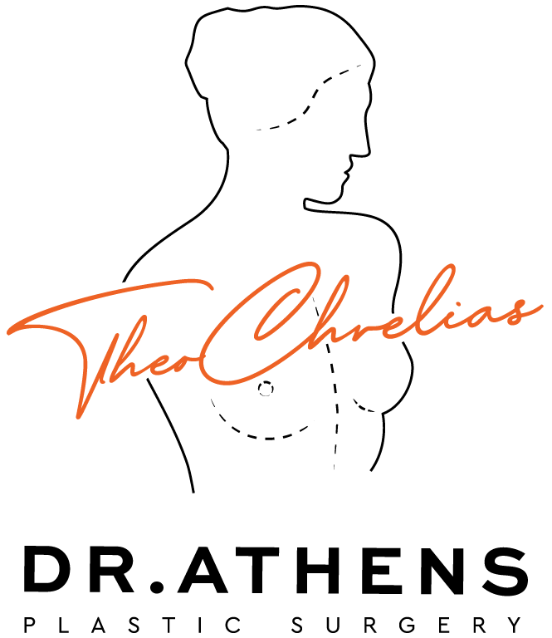

ΩΤΟΠΛΑΣΤΙΚΗ

Αυτό το ενημερωτικό έντυπο ως συμπλήρωμα της πρώτης σας συμβουλευτικής επίσκεψης, για να προσπαθήσει να απαντήσει σε όλες τις ερωτήσεις που μπορεί να έχετε αν σκέφτεστε να υποβληθείτε σε ωτοπλαστική. Ο σκοπός αυτού του εγγράφου είναι να σας παρέχει όλα τα απαραίτητα και ουσιώδη στοιχεία πληροφόρησης για να σας επιτρέψει να λάβετε την απόφασή σας με πλήρη επίγνωση. Επομένως, σας συνιστάται να το διαβάσετε με μεγάλη προσοχή.

ΟΡΙΣΜΟΣ, ΣΤΟΧΟΙ ΚΑΙ ΑΡΧΕΣ

Η διόρθωση των πεταχτών αυτιών ή «ωτοπλαστική» επιτρέπει την αναμόρφωση των αυτιών που θεωρούνται υπερβολικά εμφανή. Σχηματικά, μπορούμε να διακρίνουμε τρεις τυπικές ανωμαλίες των πεταχτών αυτιών, οι οποίες είναι λίγο-πολύ συνδεδεμένες μεταξύ τους:
• Η απουσία πτυχής στο σημείο του αυτιού που κανονικά έχει σχήμα Υ (ελάττωμα πτύχωσης του ανθέλικα).
• Μια αποκόλληση ή υπερβολικό μέγεθος του χόνδρου της κόγχης, που προβάλλει το αυτί προς τα εμπρός, επιτείνοντας την πεταχτή όψη (βλαισότητα ή υπερτροφία της κόγχης).
• Ένας λοβός του αυτιού υπερβολικά πεταχτός (βλαισότητα του λοβού).

Η ωτοπλαστική μπορεί να πραγματοποιηθεί και στα δύο αυτιά ή μερικές φορές μόνο σε ένα αυτί, σε περίπτωση ασυμμετρίας. Η επέμβαση διορθώνει αυτές τις ανωμαλίες αναμορφώνοντας τον χόνδρο, ώστε να αποκτηθούν «κολλητά» αυτιά, συμμετρικά, με φυσικό μέγεθος και όψη.

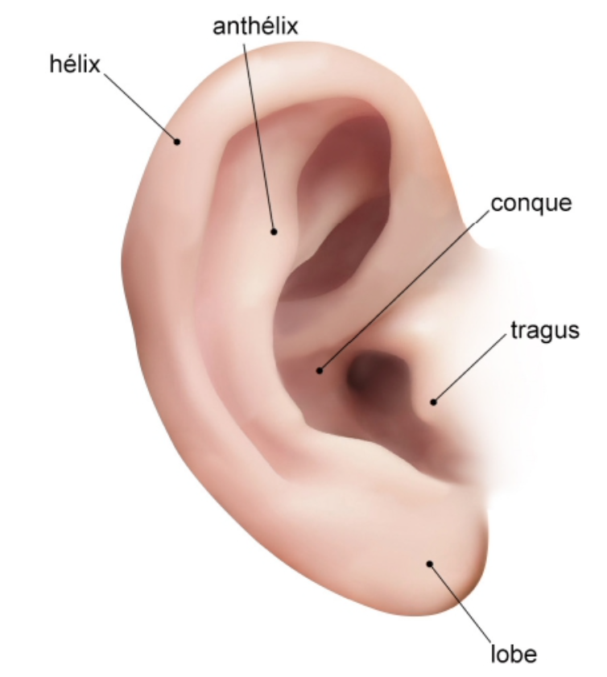
Η ωτοπλαστική μπορεί να πραγματοποιηθεί σε ενήλικες ή εφήβους, αλλά τις περισσότερες φορές η διόρθωση εξετάζεται από την παιδική ηλικία. Μπορεί να πραγματοποιηθεί από την ηλικία των 7 ετών, εφόσον το παιδί εκφράσει την επιθυμία.

Έτσι επιτρέπει τον τερματισμό των κοροϊδιών και άλλων δυσάρεστων παρατηρήσεων που ενδέχεται να προκαλέσουν ψυχολογικά προβλήματα, σχολικές συγκρούσεις και μείωση της αυτοεκτίμησης. Αυτές οι συχνά σοβαρές σωματικές αλλοιώσεις, καθώς και η προκληθείσα ψυχική οδύνη, προσδίδουν θεραπευτικό σκοπό σε αυτή τη διορθωτική χειρουργική πράξη.

Όταν η ψυχολογική και κοινωνική ενόχληση είναι πολύ σημαντική, αυτή η χειρουργική επέμβαση μπορεί να λάβει οικονομική συμμετοχή από την ασφάλεια υγείας.

ΠΡΙΝ ΑΠΟ ΤΗΝ ΕΠΕΜΒΑΣΗ

Προεγχειρητική εξέταση:
Κατά την εξέταση αυτή, ο χειρουργός σας θα πραγματοποιήσει πλήρη εξέταση των αυτιών και φωτογραφικό έλεγχο. Συχνά γίνεται και αιματολογικός έλεγχος πριν από την επέμβαση για να διαπιστωθεί αν υπάρχει αυξημένος κίνδυνος αιμορραγίας.
Εξέταση αναισθησιολόγου:
Για κλασική ωτοπλαστική, σε περίπτωση αναισθησίας με καταστολή ή γενικής αναισθησίας, ο αναισθησιολόγος θα σας δει σε εξέταση το αργότερο 48 ώρες πριν την επέμβαση.
4 εβδομάδες πριν την επέμβαση:
Αποφυγή καπνίσματος.
14 ημέρες πριν:
Αποφυγή λήψης ασπιρίνης, μη στεροειδών αντιφλεγμονωδών φαρμάκων (ΜΣΑΦ) (ιβουπροφαίνη, δικλοφενάκη). Σε περίπτωση πόνου, πάρτε παρακεταμόλη.
Την προηγούμενη ημέρα της επέμβασης:
Πλύνετε προσεκτικά τα μαλλιά και το πρόσωπό σας.
Το πρωί της επέμβασης:
Καθαρίστε καλά τα αυτιά σας με νερό και σαπούνι, χρησιμοποιώντας μπατονέτα, μέσα στον ακουστικό πόρο αλλά και μπροστά και πίσω από τα αυτιά. Αφαιρέστε όλα τα κλιπ και τα σκουλαρίκια. Ελάτε χωρίς κοσμήματα και μακιγιάζ. Χτενίστε τα μαλλιά σας με τρόπο ώστε να αποκαλύπτονται όσο το δυνατόν περισσότερο τα αυτιά σας.
Σε περίπτωση αναισθησίας με καταστολή ή γενικής αναισθησίας:
Θα πρέπει να είστε νηστικοί (να μην έχετε φάει ή πιει τίποτα) για 6 ώρες πριν από την επέμβαση.

ΤΟ ΘΕΜΑ ΤΟΥ ΚΑΠΝΟΥ

Τα επιστημονικά δεδομένα είναι, προς το παρόν, ομόφωνα όσον αφορά στις αρνητικές επιπτώσεις της κατανάλωσης καπνού τις εβδομάδες που προηγούνται μιας χειρουργικής επέμβασης. Αυτές οι επιπτώσεις είναι πολλαπλές και μπορεί να οδηγήσουν σε σοβαρές επιπλοκές στην επούλωση, σε αποτυχία του χειρουργείου και να ευνοήσουν την μόλυνση. Για τις επεμβάσεις που περιλαμβάνουν αποκόλληση του δέρματος, όπως η κοιλιοπλαστική , οι χειρουργικές επεμβάσεις στο στήθος ή ακόμα και το lifting του προσώπου και του λαιμού, ο καπνός μπορεί επίσης να είναι υπεύθυνος για σοβαρές επιπλοκές του δέρματος. Εκτός από τους κινδύνους που σχετίζονται άμεσα με τη χειρουργική επέμβαση, ο καπνός μπορεί να προκαλέσει επιπλοκές αναπνευστικού ή καρδιαγγειακού συστήματος κατά τη διάρκεια της αναισθησίας.

Με αυτήν την οπτική, η κοινότητα των πλαστικών χειρουργών συμφωνεί σε μια πλήρη διακοπή του καπνίσματος τουλάχιστον έναν μήνα πριν από την επέμβαση και μέχρι τον πλήρη επούλωση (συνήθως 15 ημέρες μετά την επέμβαση). Το ηλεκτρονικό τσιγάρο θα πρέπει να θεωρείται με τον ίδιο τρόπο, απαγορευτικό.

Αν καπνίζετε, συζητήστε το με τον χειρουργό σας και τον αναισθησιολόγο σας. Μπορεί να σας προταθεί συνταγή για αντικαταστατική νικοτίνη. Μπορείτε επίσης να ζητήσετε βοήθεια από το stopkapnisma.gr (2152152121) για καθοδήγηση προς την καπνοθεραπεία ή για να σας βοηθήσει ένας ειδικός.

Την ημέρα της επέμβασης, σε περίπτωση αμφιβολίας, ενδέχεται να σας ζητηθεί να υποβάλετε ουρολογικό τεστ νικοτίνης και σε περίπτωση θετικού αποτελέσματος, η επέμβαση θα μπορούσε να ακυρωθεί από τον χειρουργό.

ΤΥΠΟΣ ΑΝΑΙΣΘΗΣΙΑΣ ΚΑΙ ΜΟΡΦΕΣ ΝΟΣΗΛΕΙΑΣ

Τύπος Αναισθησίας:
Τρεις μέθοδοι είναι δυνατές:
- Τοπική αναισθησία: Ένα αναισθητικό εγχέεται τοπικά για να εξασφαλιστεί η αναισθησία των αυτιών. Αυτός ο τύπος αναισθησίας είναι κατάλληλος για σύντομες επεμβάσεις και για ασθενείς που είναι ήρεμοι και όχι αγχωμένοι.
- Αναισθησία με ενδοφλέβια καταστολή: Χορηγούνται από τον αναισθησιολόγο χαλαρωτικά φάρμακα για να βοηθήσουν τον ασθενή να χαλαρώσει κατά τη διάρκεια της επέμβασης. Συμπληρώνεται με τοπική αναισθησία. Αυτός ο τύπος αναισθησίας είναι κατάλληλος για μακρές επεμβάσεις σε ενήλικες.
- Γενική αναισθησία: Κατά την οποία ο ασθενής κοιμάται εντελώς. Αυτός ο τύπος αναισθησίας είναι κατάλληλος για μακρές επεμβάσεις σε παιδιά.

Η επιλογή μεταξύ αυτών των διαφορετικών τεχνικών θα είναι αποτέλεσμα συζήτησης μεταξύ εσάς, του χειρουργού και του αναισθησιολόγου.

Τρόπος Νοσηλείας:
Η ωτοπλαστική γίνεται στο χειρουργείο, σε εξωτερική βάση, με έξοδο να επιτρέπεται την ίδια ημέρα. Σε σπάνιες περιπτώσεις, μπορεί να χρειαστεί μια σύντομη νοσηλεία.

Η ΕΠΕΜΒΑΣΗ

Κάθε χειρουργός υιοθετεί τη δική του τεχνική, την οποία προσαρμόζει σε κάθε περίπτωση για να επιτύχει τα καλύτερα αποτελέσματα. Ωστόσο, μπορούμε να διακρίνουμε κοινές βασικές αρχές:

Δερματικές τομές:
Συνήθως, βρίσκονται στην οπισθοωτιαία αύλακα, δηλαδή στη φυσική πτυχή που βρίσκεται πίσω από το αυτί, ή στην οπίσθια πλευρά του αυτιού. Σε ορισμένες περιπτώσεις, θα γίνουν μικρές συμπληρωματικές τομές στην πρόσθια πλευρά του πτερυγίου, αλλά θα είναι κρυμμένες σε φυσικές πτυχές.

Πρέπει να σημειωθεί ότι σε καμία στιγμή τα μαλλιά δεν κόβονται.

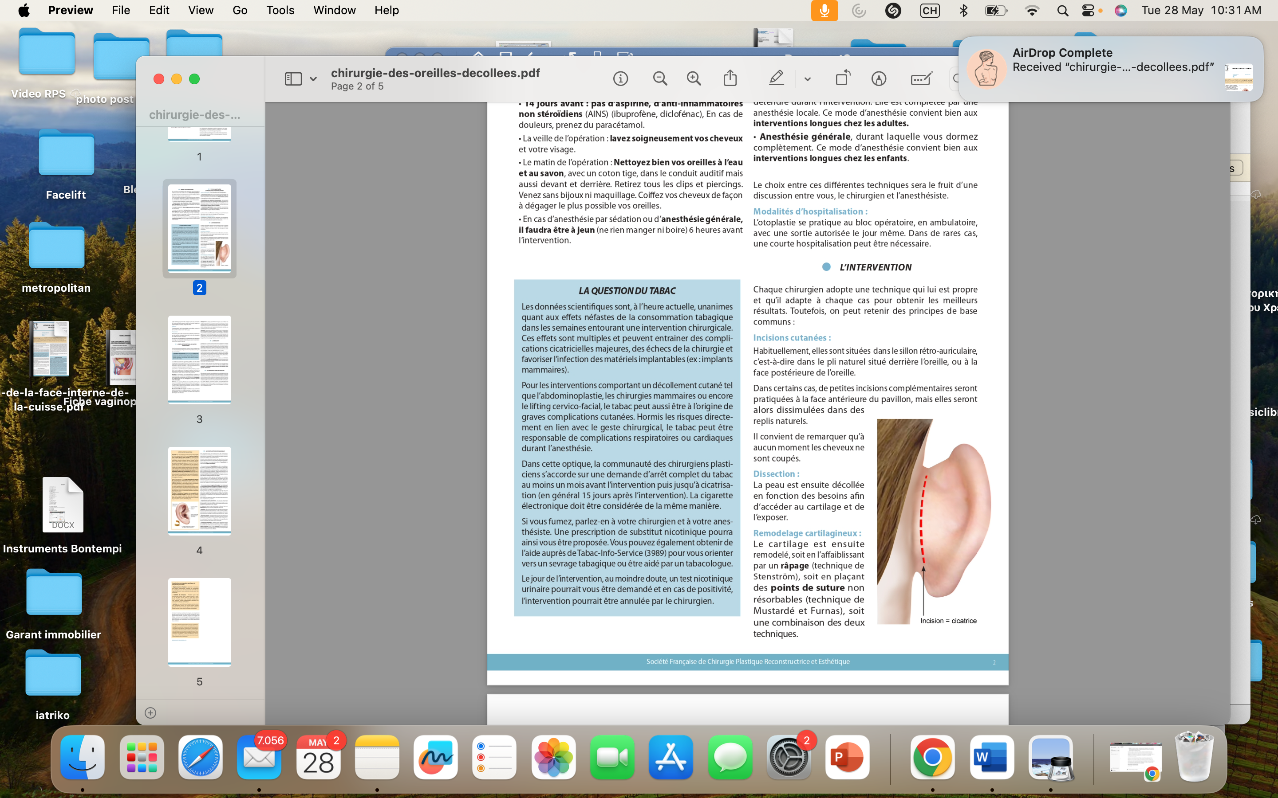

Διαχωρισμός:
Στη συνέχεια, το δέρμα αποκολλάται ανάλογα με τις ανάγκες, ώστε να υπάρχει πρόσβαση στον χόνδρο και να εκτεθεί.
Αναμόρφωση του χόνδρου:
Ο χόνδρος αναμορφώνεται είτε με αποδυνάμωση μέσω ρασπαρίσματος (τεχνική του Stenström), είτε με την τοποθέτηση μη απορροφήσιμων ραμμάτων (τεχνική των Mustardé και Furnas), είτε με έναν συνδυασμό των δύο.
Αυτή η τεχνική επιτρέπει τη διόρθωση όλων των ανωμαλιών του αποκολλημένου αυτιού (απουσία πτυχής της ανθέλικας, βλαισότητα ή υπερτροφία του κογχικού χόνδρου, βλαισότητα του λοβού).
Ράμματα:
Συνήθως χρησιμοποιούνται απορροφήσιμα ράμματα. Εάν όχι, θα πρέπει να αφαιρεθούν περίπου τη 10η ημέρα.
Επίδεσμος:
Ο επίδεσμος γίνεται με τη βοήθεια διαμορφωτικών επιθεμάτων που συγκρατούνται με ελαστικές ταινίες γύρω από το κεφάλι, ώστε τα αυτιά να παραμένουν σε καλή θέση.
Ανάλογα με τον χειρουργό και τη σημασία των ατελειών που πρέπει να διορθωθούν, η διόρθωση του αποκολλημένου αυτιού μπορεί να διαρκέσει από μισή ώρα έως μιάμιση ώρα.

ΜΕΤΑ ΤΗΝ ΕΠΕΜΒΑΣΗ: ΤΑ ΜΕΤΕΓΧΕΙΡΗΤΙΚΑ ΣΥΜΠΤΩΜΑΤΑ

Αφού αφαιρεθεί ο πρώτος επίδεσμος, θα αντικατασταθεί από έναν ελαφρύτερο επίδεσμο για λίγες ακόμα ημέρες και στη συνέχεια από έναν επίδεσμο κεφαλής.
Ένας προστατευτικός επίδεσμος κεφαλής θα πρέπει να φοριέται μέρα και νύχτα για περίπου δεκαπέντε ημέρες και στη συνέχεια μόνο τη νύχτα για ακόμα 4 έως 6 εβδομάδες. Κατά τη διάρκεια αυτής της περιόδου, θα πρέπει να αποφεύγονται οι σωματικές ή αθλητικές δραστηριότητες με κίνδυνο επαφής.
Οίδημα και μώλωπες:
Τα αυτιά μπορεί να εμφανίζονται πρησμένα, με τα περιγράμματα να είναι καλυμμένα από οίδημα. Μώλωπες μπορεί επίσης να υπάρχουν, αλλά αυτό είναι φυσιολογικό. Αυτή η κατάσταση δεν πρέπει να προκαλεί ανησυχία: είναι προσωρινή και δεν επηρεάζει το τελικό αποτέλεσμα.
Έκθεση σε ψύχος:
Η έκθεση σε πολύ κρύο αποφεύγεται για τουλάχιστον δύο μήνες λόγω του κινδύνου κρυοπαγήματος, λόγω της προσωρινής μείωσης της ευαισθησίας των αυτιών. Επίσης, η χρήση πιστολάκι μαλλιών θα πρέπει να γίνεται με προσοχή.
Πόνος:
Οι πόνοι είναι συνήθως μέτριοι και ελέγχονται με αναλγητική θεραπεία. Πρέπει να έχουν υποχωρήσει την επόμενη ημέρα από την επέμβαση. Αν ο πόνος δεν μειώνεται με τα συνταγογραφούμενα αναλγητικά, επικοινωνήστε με τον χειρουργό σας.
Ράμματα:
Τα ράμματα που χρησιμοποιούνται στα αυτιά σας είναι συνήθως απορροφήσιμα και θα πέσουν μόνα τους μετά από 2 έως 3 εβδομάδες. Μην τραβάτε τα ράμματα. Αν ο χειρουργός σας επέλεξε να χρησιμοποιήσει μη απορροφήσιμα ράμματα, θα πρέπει να αφαιρεθούν 8 έως 10 ημέρες μετά την επέμβαση.
Σκουλαρίκια και κράνη:
Μην φοράτε σκουλαρίκια ή κράνη για 2 εβδομάδες μετά τη θεραπεία. Αυτά θα μπορούσαν να αυξήσουν τον κίνδυνο ανάπτυξης λοίμωξης.
Τηλέφωνα:
Να είστε προσεκτικοί όταν χρησιμοποιείτε τηλέφωνο κατά τις 4 εβδομάδες μετά την επέμβαση. Τα τηλέφωνα είναι συχνά βρώμικα ή μολυσμένα και καθαρίζονται σπάνια. Για να μειώσετε τον κίνδυνο μόλυνσης, σας συνιστούμε να τα καθαρίζετε με υγρό απολυμαντικό μαντηλάκι ή να χρησιμοποιείτε τη λειτουργία hands-free.
Ύπνος:
Σας συμβουλεύουμε να κοιμάστε ανάσκελα κατά τις πρώτες 4 εβδομάδες μετά την επέμβαση. Η χρήση ενός φουσκωτού μαξιλαριού ταξιδιού ή ενός επιδέσμου θα βοηθήσει επίσης να αποφύγετε την ενόχληση των αυτιών κατά την επούλωση. Μπορείτε επίσης να εξετάσετε την αγορά ενός μαξιλαριού με τρύπα, το οποίο ορισμένοι ασθενείς βρίσκουν χρήσιμο όταν είναι περισσότερο συνηθισμένοι να κοιμούνται στο πλάι.

ΤΟ ΑΠΟΤΕΛΕΣΜΑ

Χρειάζονται 1 έως 2 μήνες για να εκτιμηθεί το τελικό αποτέλεσμα. Αυτός είναι ο χρόνος που απαιτείται για να μαλακώσουν οι ιστοί και να υποχωρήσει εντελώς το οίδημα, αποκαλύπτοντας σαφώς τα περιγράμματα του αυτιού. Μετά από αυτό το διάστημα, μόνο οι ουλές θα παραμείνουν λίγο ροζ και σκληρές πριν ξεθωριάσουν, κάτι που συνήθως διαρκεί 12 μήνες.

Η επέμβαση συνήθως επιτρέπει τη διόρθωση των υπαρχουσών ανωμαλιών και την απόκτηση αυτιών σε κανονική θέση και προσανατολισμό, καλά πτυχωμένων, συμμετρικών, με φυσικό μέγεθος και εμφάνιση. Στη μεγάλη πλειοψηφία των περιπτώσεων, τα αποτελέσματα είναι μόνιμα. Ωστόσο, μπορεί να εμφανιστεί υποτροπή της απόσπασης (κατά κανόνα μερική) μεσοπρόθεσμα, που ενδέχεται να απαιτεί επανεπέμβαση.

Ο σκοπός αυτής της χειρουργικής επέμβασης είναι να προσφέρει βελτίωση και όχι την επίτευξη της τελειότητας. Εάν οι επιθυμίες σας είναι ρεαλιστικές, το αποτέλεσμα που θα επιτευχθεί θα σας δώσει μεγάλη ικανοποίηση.

ΑΤΕΛΕΙΕΣ ΤΟΥ ΑΠΟΤΕΛΕΣΜΑΤΟΣ

Μπορεί να εμφανιστούν δευτερογενώς, για παράδειγμα λόγω απροσδόκητων ιστικών αντιδράσεων ή ασυνήθιστων φαινομένων ουλοποίησης. Έτσι, μπορεί μερικές φορές να παρατηρηθεί μια ελαφρά ασυμμετρία μεταξύ των δύο αυτιών, μικρές ανωμαλίες των περιγραμμάτων ή μια πτυχή λίγο πιο έντονη, μια στένωση του στομίου του ακουστικού πόρου, ή ακόμα και η αίσθηση των ραμμάτων κάτω από το δέρμα.

Αυτές οι μικρές ατέλειες, όταν υπάρχουν, είναι συνήθως διακριτικές και δεν τραβούν την προσοχή. Ωστόσο, είναι πάντα δυνατό να διορθωθούν με μια «ρετούς», που στις περισσότερες περιπτώσεις θα γίνει υπό τοπική αναισθησία.

ΩΤΟΠΛΑΣΤΙΚΗ με Earfold™

Μια Μίνιμαλ Επεμβατική Τεχνική για την Αποκατάσταση των Πεταχτών Αυτιών
Το Earfold™ είναι μια μίνιμαλ επεμβατική τεχνική που είναι διαθέσιμη στη Γαλλία από τον Μάιο του 2016. Ένα μικρό εμφύτευμα εισάγεται κάτω από το δέρμα για να δημιουργήσει την έλλειψη του πτυχίου του ανθέλικα. Η τομή έχει μερικά χιλιοστά και τοποθετείται μπροστά από το αυτί, κρυμμένη στο πτυχίο του έλικα. Το εμφύτευμα είναι κατασκευασμένο από Nitinol, ένα μέταλλο με μνήμη μορφής, και καλύπτεται με λεπτό στρώμα χρυσού 24 καρατίων.

Η επέμβαση είναι πολύ γρήγορη και πραγματοποιείται υπό τοπική αναισθησία. Ανάλογα με τη μορφή του αυτιού, μπορεί να χρειαστούν ένα ή δύο εμφυτεύματα. Αυτή η τεχνική δεν επιτρέπει τη διόρθωση μιας πολύ μεγάλης κόγχης ή ενός πολύ εξέχοντος λοβού του αυτιού. Μια προσομοίωση που γίνεται κατά τη διάρκεια της συμβουλευτικής επίσκεψης επιτρέπει να διαπιστωθεί εάν αυτή η τεχνική ενδείκνυται, εάν η προβλεπόμενη διόρθωση είναι αρμονική και αν ανταποκρίνεται στις επιθυμίες του ασθενούς. Σε διαφορετική περίπτωση, πρέπει να γίνει χρήση της κλασικής χειρουργικής τεχνικής.

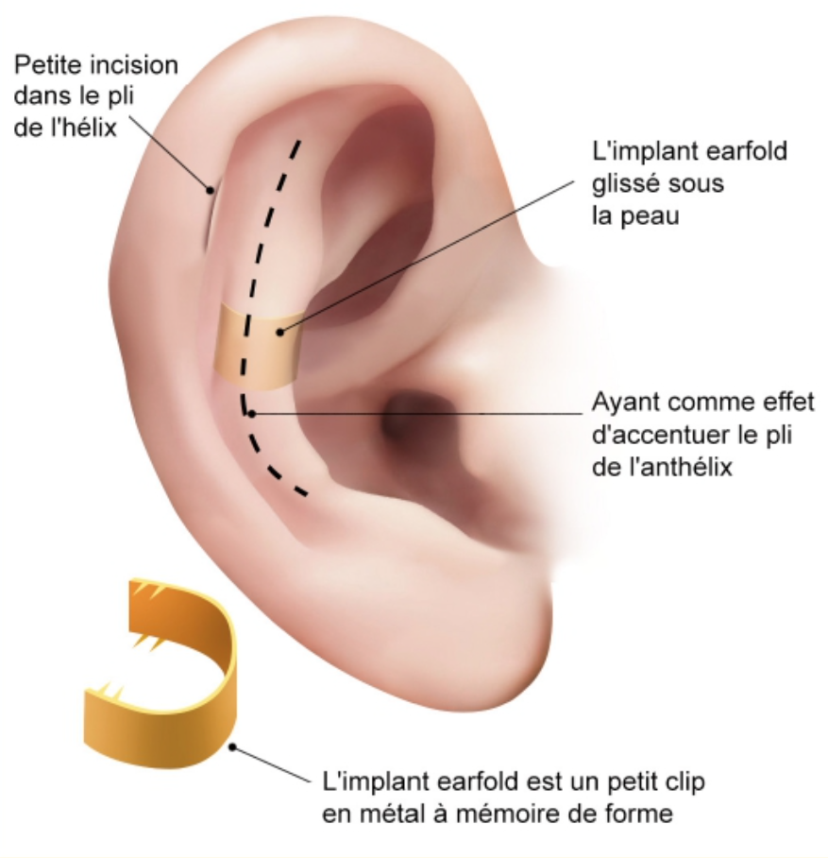

Μετά την Επέμβαση
Δεν είναι απαραίτητο να τοποθετηθεί επίδεσμος ή κορδέλα μετά την τοποθέτηση ενός εμφυτεύματος Earfold™. Ένα steristrip καλύπτει την τομή των μερικών χιλιοστών. Αυτό θα αφαιρεθεί κατά την επίσκεψη ελέγχου την εβδομάδα που ακολουθεί την επέμβαση.

Οι μετεγχειρητικές επιπλοκές είναι συνήθως απλές, με λίγους ή καθόλου πόνους, και δεν είναι απαραίτητο να φορεθεί κορδέλα. Το αυτί θα παραμείνει μελανιασμένο για 4 έως 7 ημέρες. Πρέπει να αποφεύγονται οι κρούσεις και οι τριβές για 4 εβδομάδες μετά την επέμβαση.

Για 4 εβδομάδες, το εμφύτευμα μπορεί να μετακινηθεί αν το αυτί διπλωθεί: Μην διπλώνετε τα αυτιά σας για να δοκιμάσετε το εμφύτευμα. Αποφύγετε τα αθλήματα επαφής. Μετά από 4 εβδομάδες, δεν θα πρέπει να αισθάνεστε το εμφύτευμα και θα μπορείτε να λειτουργείτε σαν να μην υπάρχει.

ΟΙ ΕΝΔΕΧΟΜΕΝΕΣ ΕΠΙΠΛΟΚΕΣ

Η ωτοπλαστική, αν και πραγματοποιείται κυρίως για αισθητικούς λόγους, παραμένει μια πραγματική χειρουργική επέμβαση, γεγονός που συνεπάγεται τους εγγενείς κινδύνους κάθε ιατρικής πράξης, όσο μικρή και αν είναι. Αυτή η πράξη υπόκειται στους κινδύνους που σχετίζονται με τους ζωντανούς ιστούς, των οποίων οι αντιδράσεις δεν είναι ποτέ εντελώς προβλέψιμες.

Πρέπει να γίνει διάκριση μεταξύ των επιπλοκών που σχετίζονται με την αναισθησία και εκείνων που σχετίζονται με τη χειρουργική πράξη.

- Σε ό,τι αφορά την αναισθησία: Κατά τη διάρκεια της διαβούλευσης, ο αναισθησιολόγος θα ενημερώσει ο ίδιος τον ασθενή για τους κινδύνους της αναισθησίας. Πρέπει να γνωρίζετε ότι η αναισθησία προκαλεί στον οργανισμό αντιδράσεις που μερικές φορές είναι απρόβλεπτες και περισσότερο ή λιγότερο εύκολα διαχειρίσιμες. Το γεγονός ότι καταφεύγετε σε έναν απόλυτα ικανό αναισθησιολόγο, που εργάζεται σε πραγματικά χειρουργικό περιβάλλον, κάνει τους κινδύνους που διατρέχετε στατιστικά πολύ χαμηλούς.

Πράγματι, οι τεχνικές, τα αναισθητικά προϊόντα και οι μέθοδοι παρακολούθησης έχουν σημειώσει τεράστια πρόοδο τα τελευταία τριάντα χρόνια, προσφέροντας βέλτιστη ασφάλεια, ειδικά όταν η επέμβαση πραγματοποιείται εκτός επείγουσας ανάγκης και σε άτομα υγιή.

- Σε ό,τι αφορά τη χειρουργική πράξη: Επιλέγοντας έναν εξειδικευμένο και ικανό Πλαστικό Χειρουργό, εκπαιδευμένο σε αυτόν τον τύπο επέμβασης, περιορίζετε στο μέγιστο αυτούς τους κινδύνους, χωρίς ωστόσο να τους εξαλείψετε εντελώς.

Ευτυχώς, οι πραγματικές επιπλοκές είναι πολύ σπάνιες μετά από μια ωτοπλαστική που πραγματοποιείται με τους κανόνες. Στην πράξη, η συντριπτική πλειονότητα των επεμβάσεων πραγματοποιείται χωρίς κανένα πρόβλημα και οι ασθενείς είναι απόλυτα ικανοποιημένοι με το αποτέλεσμα.

Παρ' όλα αυτά, και παρά τη σπανιότητά τους, πρέπει να είστε ενήμεροι για τις πιθανές επιπλοκές:

- Μετεγχειρητική αιμορραγία: Αν είναι πιο σημαντική από μια απλή κηλίδα αίματος στον επίδεσμο (που δεν είναι ανησυχητική), μπορεί να απαιτήσει επανεπέμβαση για να σταματήσει η αιμορραγία στην πηγή της. Το αίμα μπορεί επίσης να μην εξωτερικευθεί και να προκαλέσει αιμάτωμα που συνήθως είναι προτιμότερο να αποστραγγιστεί.
- Λοίμωξη: Ευτυχώς, είναι πολύ σπάνια χάρη στα δρακόντεια μέτρα ασηψίας κατά τη διάρκεια της επέμβασης. Αν όμως εμφανιστεί, απαιτεί γρήγορη και δυναμική θεραπεία για να αποφευχθεί η προσβολή του χόνδρου (χονδρίτιδα), που μπορεί να είναι σοβαρή.
- Νέκρωση του δέρματος: Εξαιρετικά σπάνια, μπορεί να εμφανιστεί λόγω κυκλοφορικού προβλήματος στο πολύ λεπτό δέρμα της πρόσθιας επιφάνειας του πτερυγίου, έναντι μιας χόνδρινης προεξοχής. Η επούλωση συνήθως επιτυγχάνεται με τοπικούς επιδέσμους, αφήνοντας μια μικρή ουλή.
- Ανώμαλες ουλές: Παρά όλη την προσοχή που δίνεται στη ραφή, οι ουλές που βρίσκονται πίσω από το πτερύγιο του αυτιού μπορεί να εμφανίσουν υπερτροφικές ουλές ή χηλοειδή (διατήρηση της υπερτροφικής ουλής) που η εμφάνισή τους είναι απρόβλεπτη και η θεραπεία τους παραμένει δύσκολη.

ΟΙ ΕΝΔΕΧΟΜΕΝΕΣ ΕΠΙΠΛΟΚΕΣ ΜΕ ΤΗΝ ΤΕΧΝΙΚΗ EARFOLD

- Μετακίνηση του εμφυτεύματος: Κατά τη διάρκεια των 4 εβδομάδων που ακολουθούν την επέμβαση, το εμφύτευμα μπορεί να μετακινηθεί σε περίπτωση ανατροπής του αυτιού. Ενδέχεται να απαιτείται επανατοποθέτηση με τοπική αναισθησία.
- Ορατότητα του εμφυτεύματος: Το εμφύτευμα μπορεί να είναι διακριτικά ορατό κάτω από το δέρμα, ειδικά αν αυτό είναι πολύ λεπτό και ανοιχτόχρωμο. Πρόκειται περισσότερο για τεχνικό όριο παρά για πραγματική επιπλοκή. Μια ένεση υαλουρονικού οξέος μπορεί να καλύψει τα άκρα του εμφυτεύματος.
- Λοίμωξη: Σε περίπτωση λοίμωξης, το εμφύτευμα πρέπει να αφαιρεθεί με τοπική αναισθησία. Ένα νέο εμφύτευμα Earfold μπορεί να τοποθετηθεί ξανά μετά από 4 μήνες, ή να χρειαστεί να χρησιμοποιηθεί άλλη χειρουργική τεχνική.

Συνολικά, δεν πρέπει να υπερεκτιμάται ο κίνδυνος, αλλά απλά να συνειδητοποιείται ότι μια χειρουργική επέμβαση, ακόμη και αν φαίνεται απλή, συνεπάγεται πάντα ένα μικρό ποσοστό αβεβαιότητας. Η προσφυγή σε έναν εξειδικευμένο πλαστικό χειρουργό σας διασφαλίζει ότι έχει την εκπαίδευση και την ικανότητα να αποφεύγει αυτές τις επιπλοκές ή να τις αντιμετωπίζει αποτελεσματικά εάν προκύψουν.

Αυτά είναι τα στοιχεία πληροφόρησης που θέλαμε να προσφέρουμε ως συμπλήρωμα στη συμβουλευτική. Σας συνιστούμε να διατηρήσετε αυτό το έγγραφο, να το ξαναδιαβάσετε μετά τη συμβουλευτική και να το
σκεφτείτε "με ηρεμία". Αυτή η σκέψη μπορεί να προκαλέσει νέες ερωτήσεις, για τις οποίες θα περιμένετε περαιτέρω πληροφορίες. Είμαστε στη διάθεσή σας για να συζητήσουμε περαιτέρω κατά τη διάρκεια μιας επόμενης συμβουλευτικής, ή ακόμα και τηλεφωνικά, ή ακόμα την ημέρα της επέμβασης, όπου θα ξανασυναντηθούμε πριν από την αναισθησία.

ΠΡΟΣΩΠΙΚΕΣ ΠΑΡΑΤΗΡΗΣΕΙΣ:
———————————————————————————————————————————————————————————————————————————————————————————————————————————————————————————————————————————————————————————————————————————————————————————————————————————————————————————————————————————————————————————————————————————————————————————————————————————————————————————————————————————————————————————————————————————————————————————————————————————————————————————————————————————————————————————————————————

